Výroční zpráva žákovského parlamentu 2022/2023

I v letošním školním roce se náš parlament pravidlně scházel, většinou 1x až 2x měsíčně a řešil různé podněty žáků a plánoval projekty pro naši školu.

Hned na první schůzce v září se zástupci parlamentu rozhodli, že si jejich třídy přejí opět pokračovat v projektu ‘Obědy na přání’ a od října mohla školní jídelna začít plánovat realizaci jejich výběru. Po domluvě s paní vedoucí školní jídelny se tentokrát mohly zapojit i děti z 1. stupně. Bylo to pro ně velmi příjemné překvapení a těšily se na ‘jejich’ vybrané jídlo dokonce více než děti z 2. stupně.

Zástupci parlamentu také na úvodní schůzce projevili přání zorganizovat na podzim na naší škole tzv. No backpack day - tedy den, kdy děti přijdou do školy bez aktovek a školních batohů a který je velmi populární na školách jinde v Evropě či v Americe. Děti se s tématem popraly originálně - učení přinesly v koších, kufrech, vaničkách, kočárcích či dokonce v popelnici. Zástupci parlamentu obešli třídy a vybrali ty nejlepší, kteří byli odměněni drobnými cenami.

V prosinci proběhla na škole další vánoční soutěž. Třídy měly v rámci vánoční výzdoby vytvořit jejich vlastního, co nejvíce originálního, vánočního skřítka. Mohl být kreslený, z modelíny či hlíny či vytvořen formou papírmaš. Tentokrát hodnotili zástupci 2. stupně třídy z 1. stupně a pro změnu vybraní zástupci 5. tříd šli hodnotit 2. stupeň. Pro páťáky to byla již i taková mini příprava, co mohou od 6. třídy čekat jako zástupci parlamentu na 2.stupni.

V prosinci byla také naplánována sportovní akce - turnaje ročníků ve vybíjené a ve fotbalu. Bohužel kvůli extrémně vysoké absenci žáků v prosinci a lednu musela být tato akce zrušena

I v tomto roce organizoval parlament sběr papíru, tento rok se konal dvakrát. Byl opět úspěšný, ze získaných peněz se nakoupil papír pro potřebu dětí ve škole a také odměny (především zboží z papírnictví), které se mohly použít při hodnocení soutěží, které parlament tento školní rok organizoval.

V průběhu celého roku probíhal pod záštitou parlamentu také úklid školního nádvoří. Třídy se pravidelně po měsících střídaly v tom, aby okolí školy zůstalo čisté a bez odpadků.

V březnu v době masopustu proběhl na naší škole tzv. ‘Den masek’, který byl na 1. stupni opravdu úspěšný, děti se pečlivě připravily a nastrojily a ty nejlepší z nich opět získaly malé odměny.

Na jaře bylo také připraveno překvapení nejen pro žáky, ale i pro učitele, abychom si připomněli Den učitelů. Žáci z parlamentu ve svých třídách zjišťovaly, jaké typické hlášky používají jejich učitelé. Všechny hlášky sepsaly a z nich byla vytvořena koláž na nástěnku. Název akce zněl ‘Poznej svého učitele’, na nástěnce totiž jména učitelů uvedena nebyla a děti musely hádat, o kterého vyučujícího se jedná. Bylo to zábavné pátrání nejen pro žáky, ale i pro vyučující, kteří si se zájmem chodili nástěnku číst.

V dubnu se na obou stupních konal ‘Den dvojčat’. Děti se domluvily většinou po dvojicích (někdy dokonce po trojicích) s kamarády a přišly do školy oblečené a učesané jako dvojčata. Některá dvojčata to měla vyladěné opravdu až do posledního puntíku, děti na 1. stupni byly naprosto nedostižné a jejich outfity byly fantastické. Nejlepší dvojice opět získaly odměny od zástupců parlamentu, kteří je chodili hodnotit do tříd.

V květnu byla naplánovaná akce s názvem ‘Májový vzkazovník’. V přízemí byla připravena nástěnka potažená čistě bílým papírem, na který mohly děti z 2. stupně psát milé vzkazy sobě navzájem. Cílem bylo, aby si děti dokázaly říct a vzkázat si něco pěkného a naladit se pozitivně na závěr tohoto školního roku. Mnoho dětí psalo milé vzkazy, ale bohužel i přes jasné instrukce, co se na nástěnku může psát, se někteří vyjadřovali nevybíravým způsobem a po týdnu jsme se proto rozhodli tento projekt ukončit. Místo něj jsme připravili nástěnku s vtipy, abychom si vylepšili červen.

I tento rok se zástupkyně parlamentu Layla Bakerová z 8.B a Natálie Rútová z 9.B. pravidelně účastnily zasedání Městského parlamentu. V květnu byly dokonce pozvány Mgr. Miluší Horskou na návštěvu Senátu ČR. Jelikož Natálie tento rok školu opouští, bude v září rozhodnuto o jejím novém nástupci.

Věříme, že další školní rok bude pro náš parlament stejně tak plný nápadů jako byl tento školní rok a že se naši budoucí zástupci budou i nadále aktivně angažovat.

Za žákovský parlament:
Mgr. Irena Herynková a Mgr. Martina Hrušková

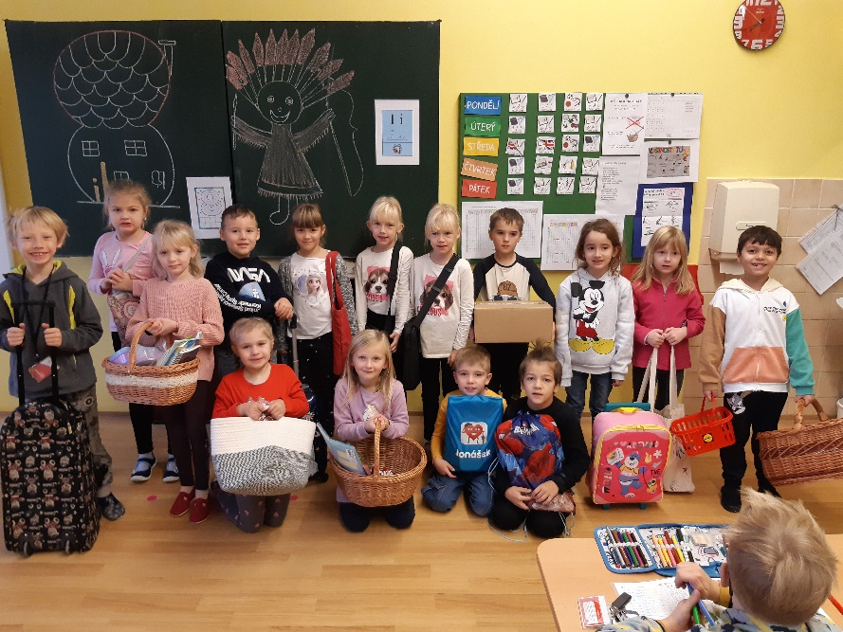
Akce realizované Žákovským parlamentem ve školním roce 2022/2023

NO BACKPACK DAY
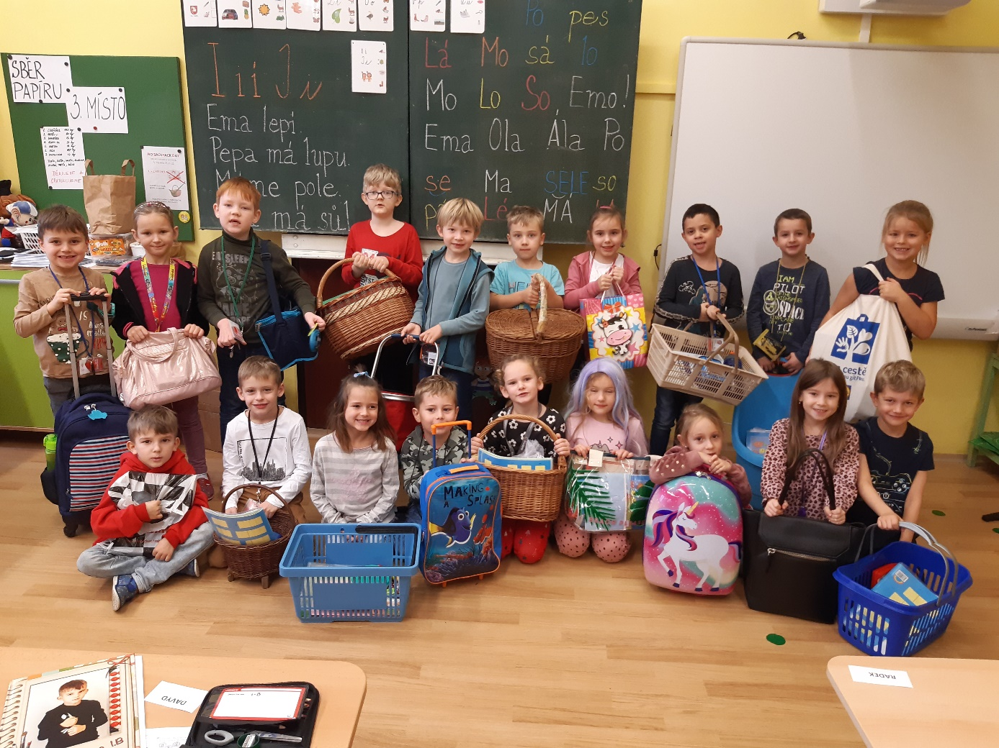
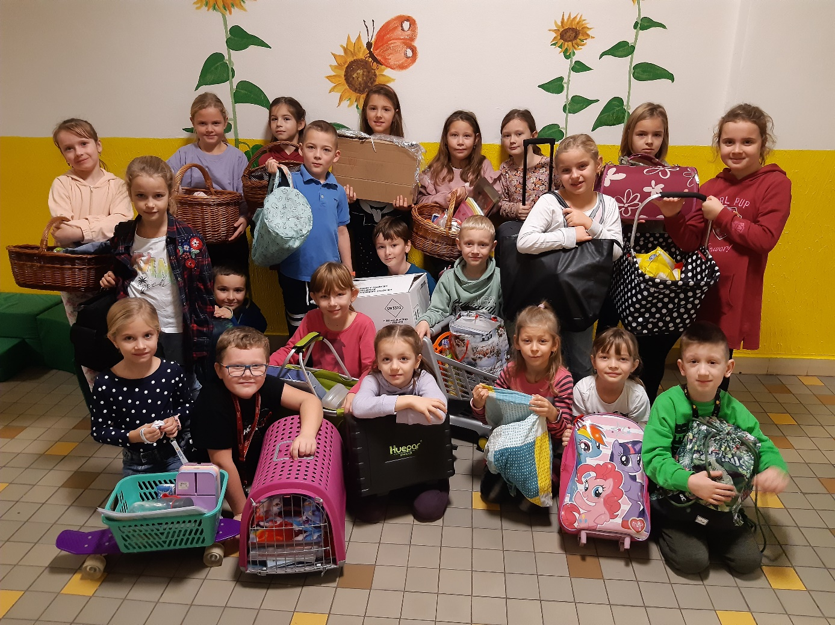
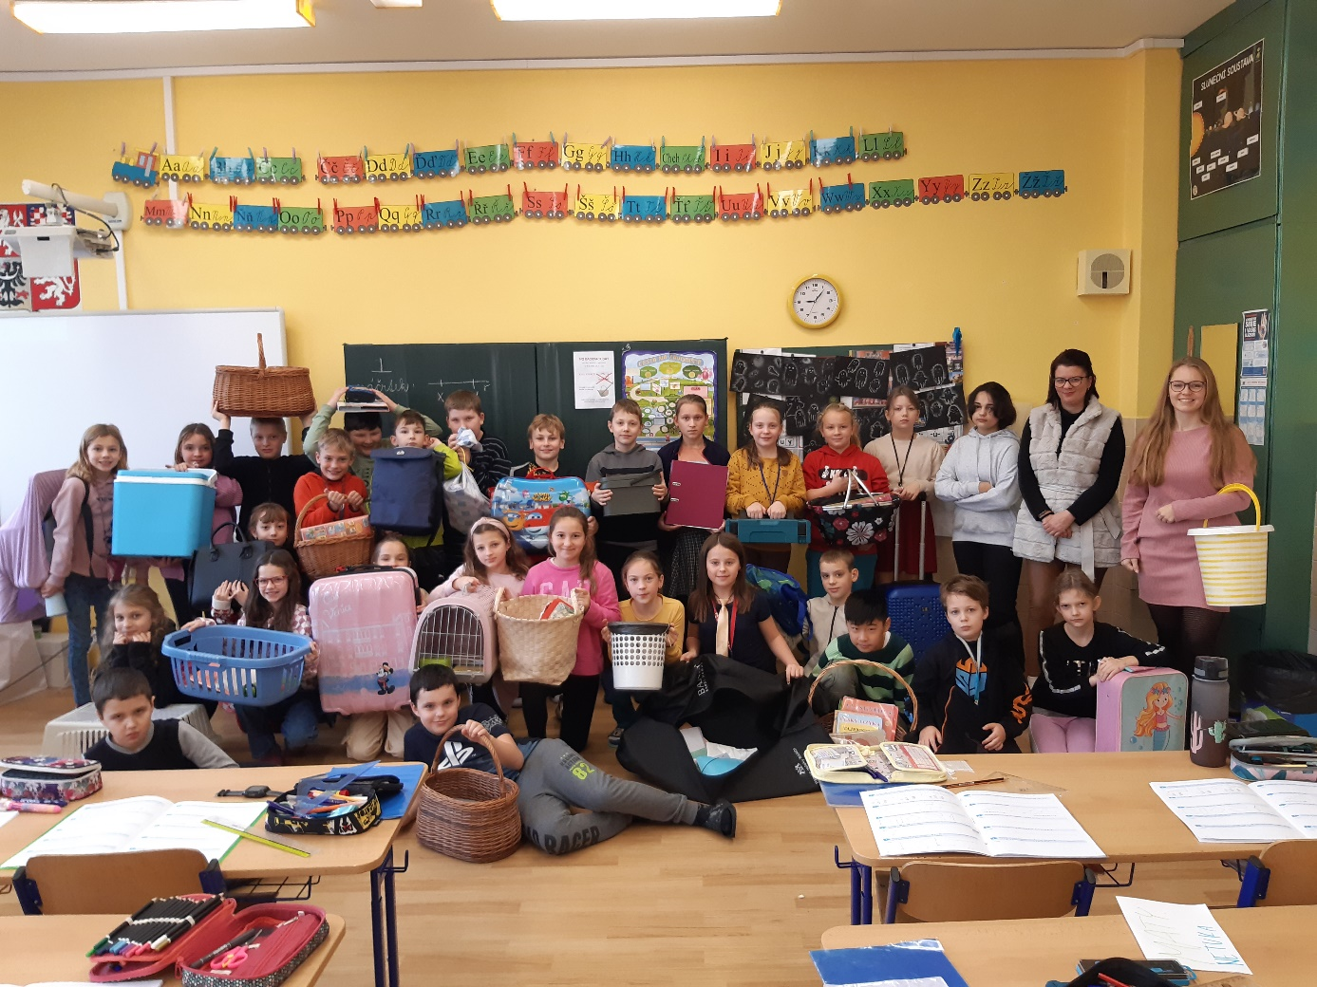
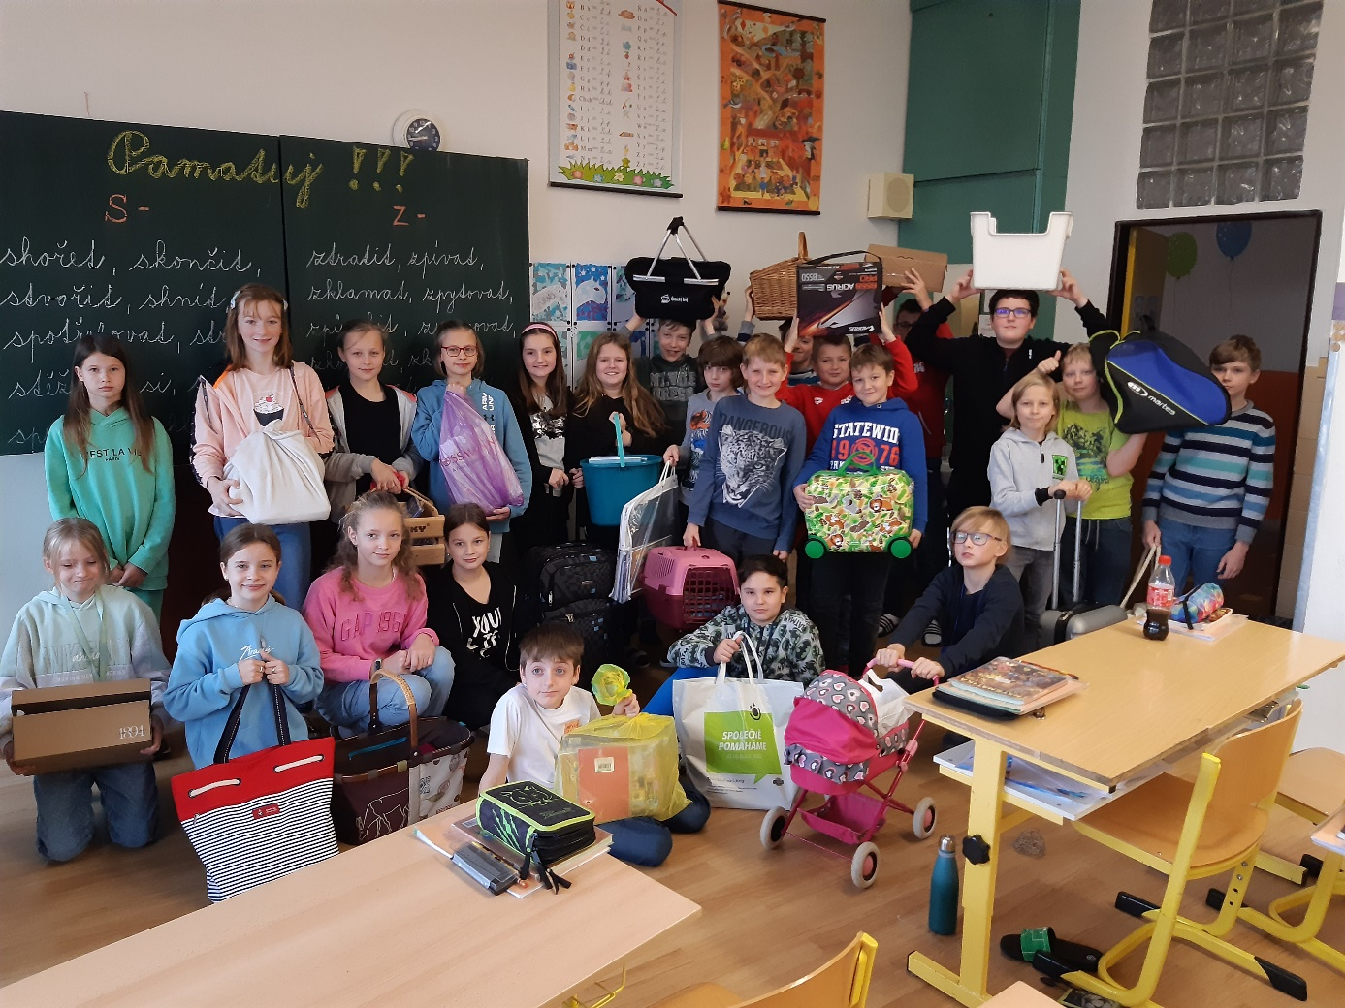

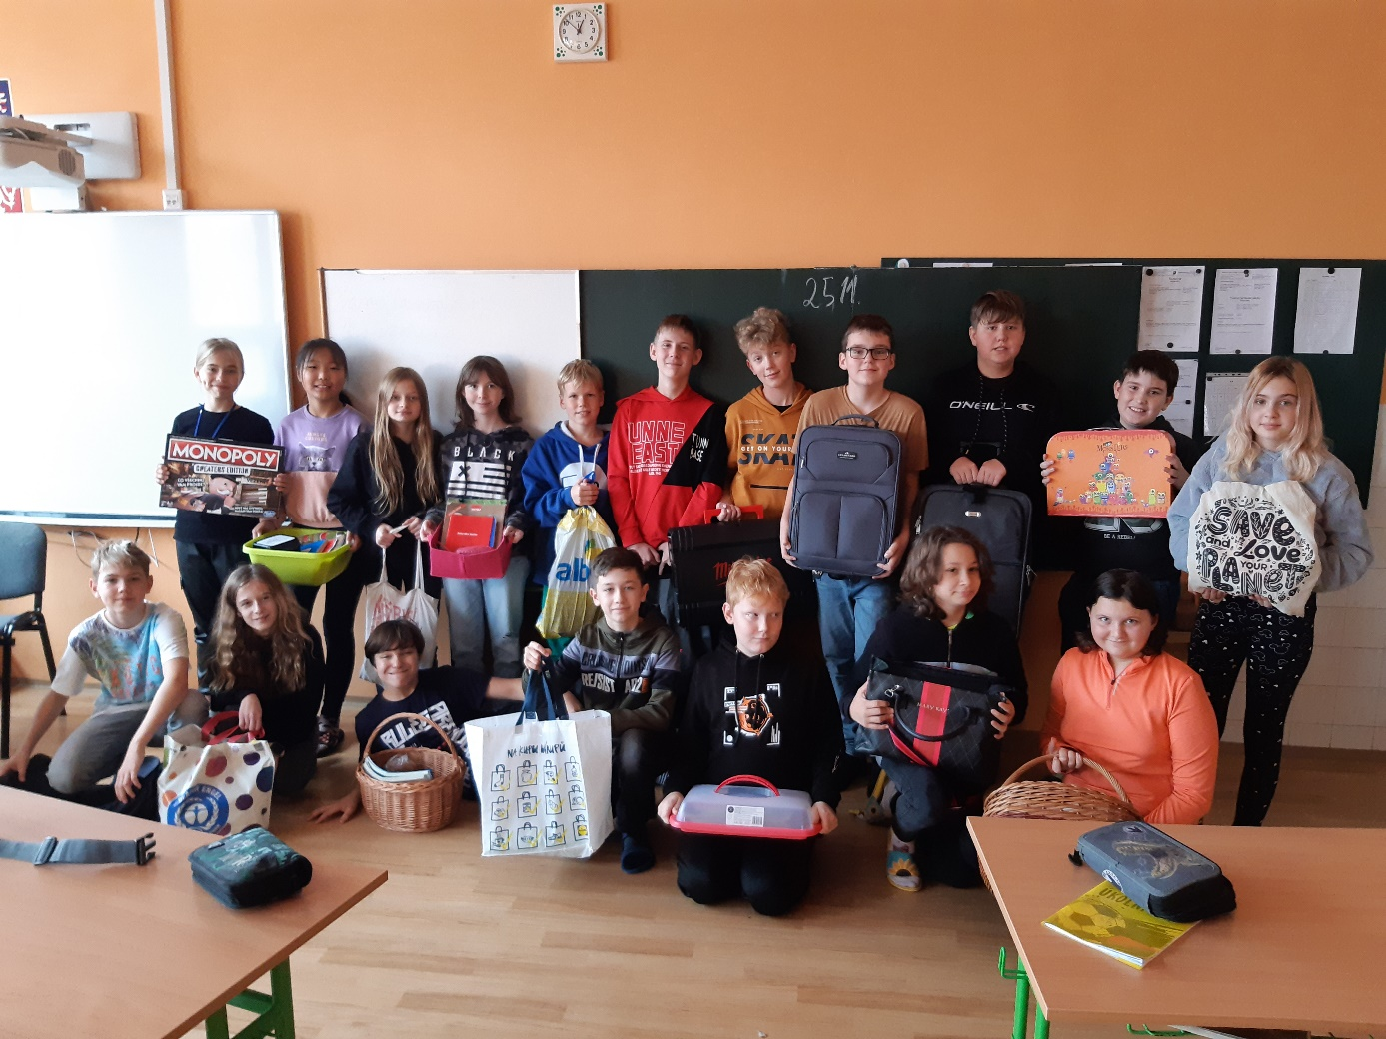
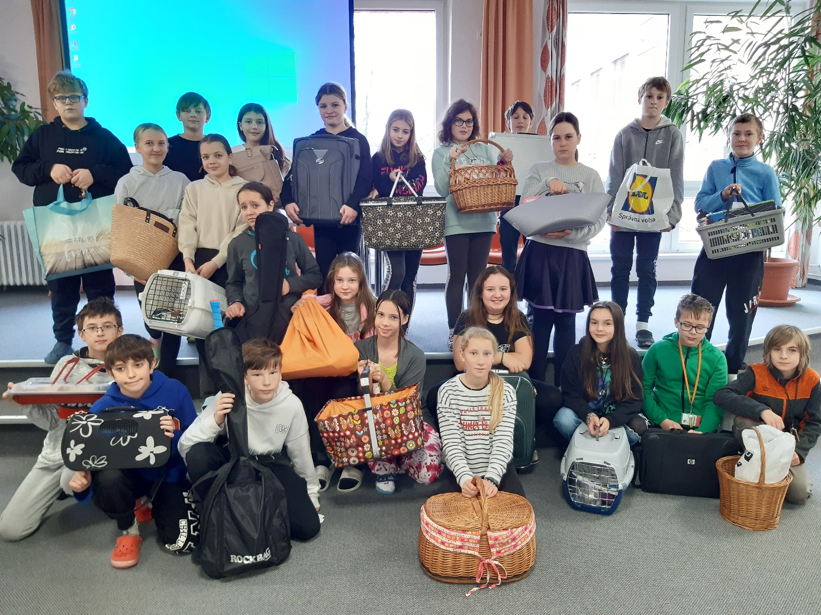
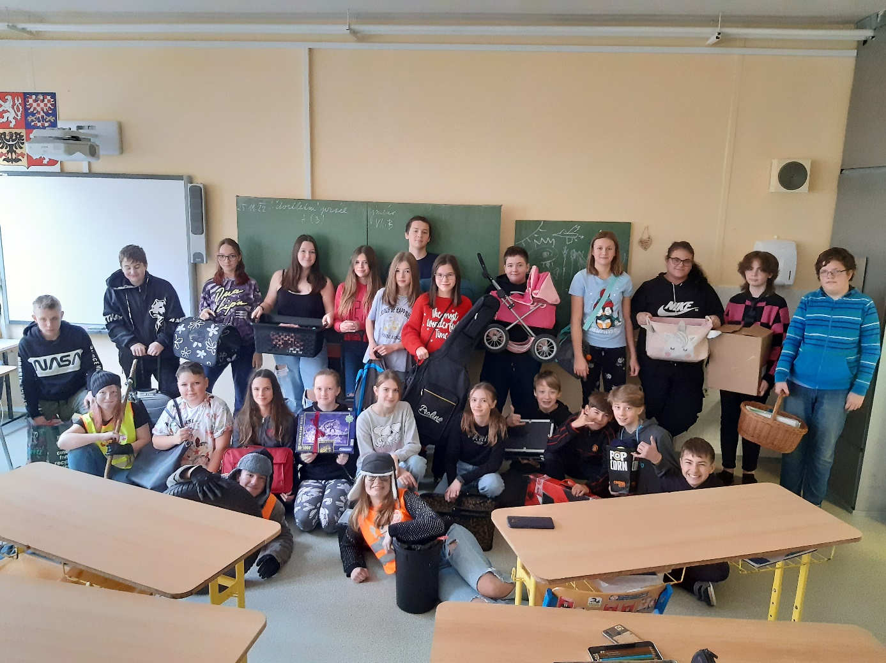
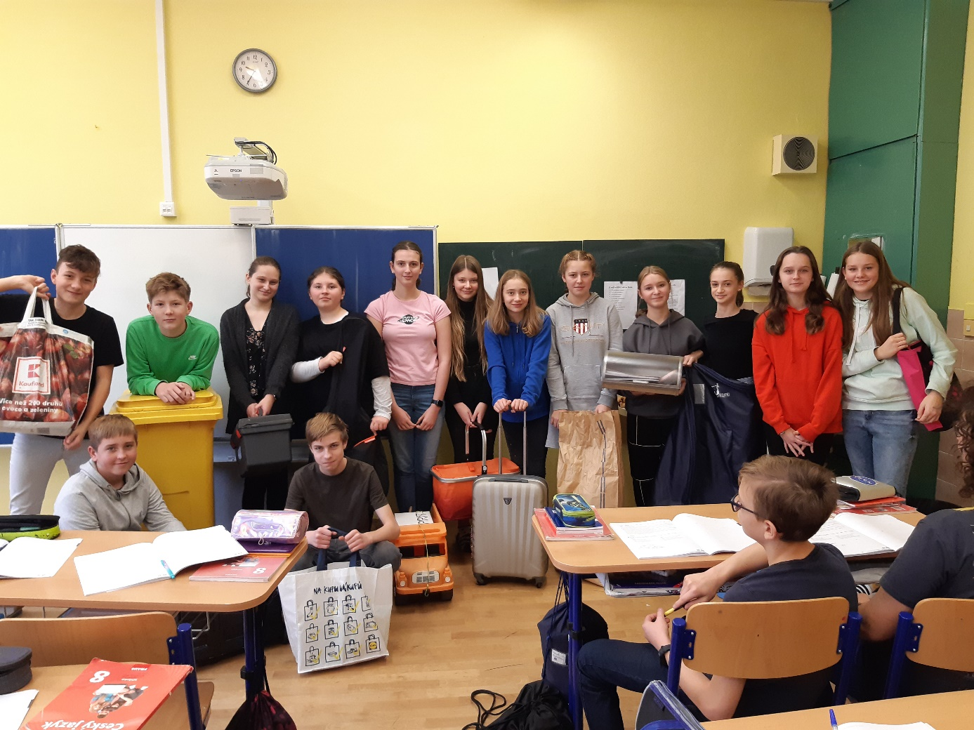
Masopust – karneval
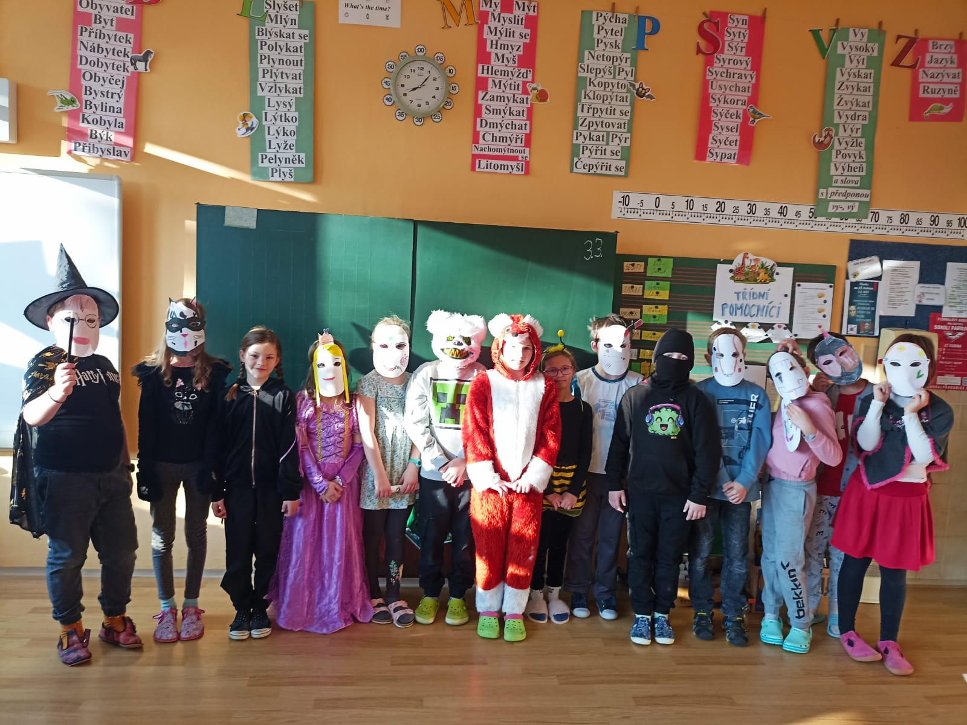
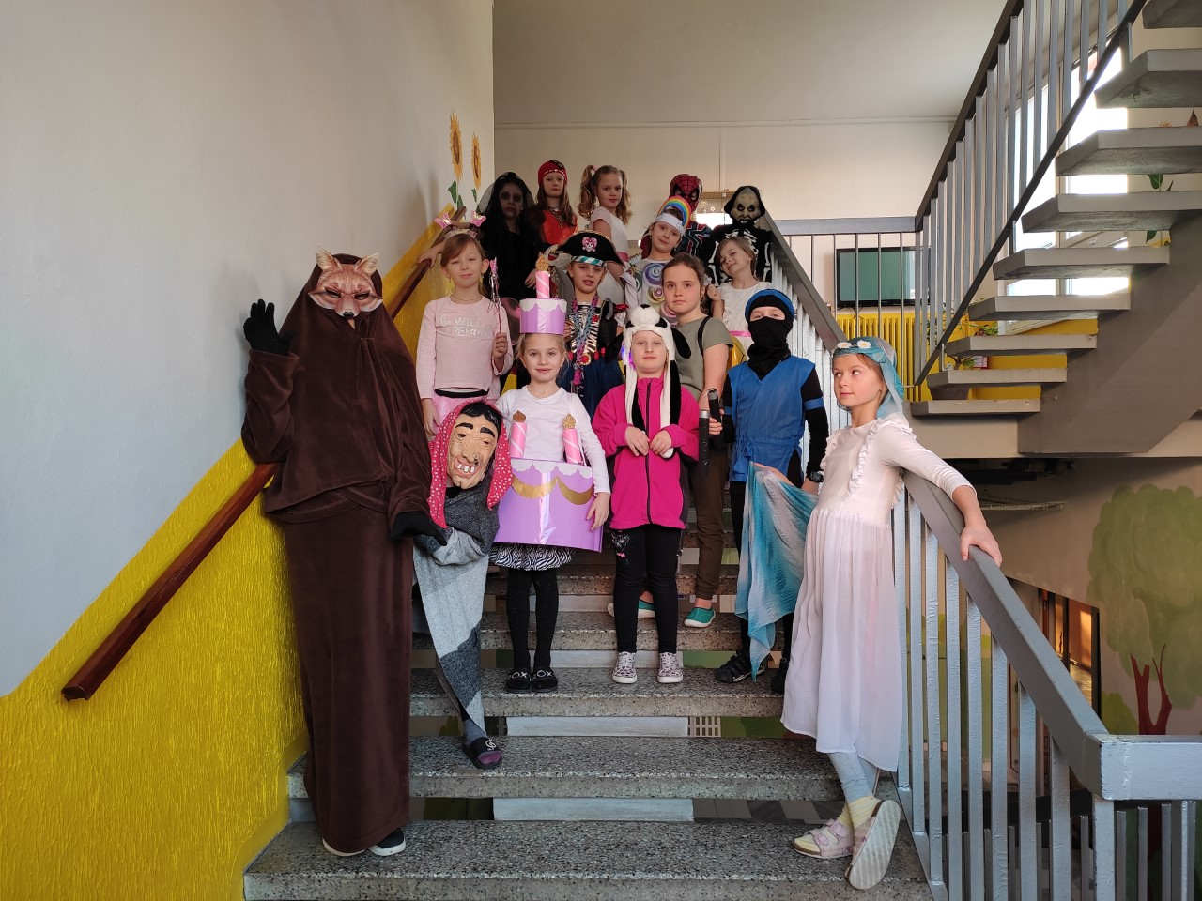
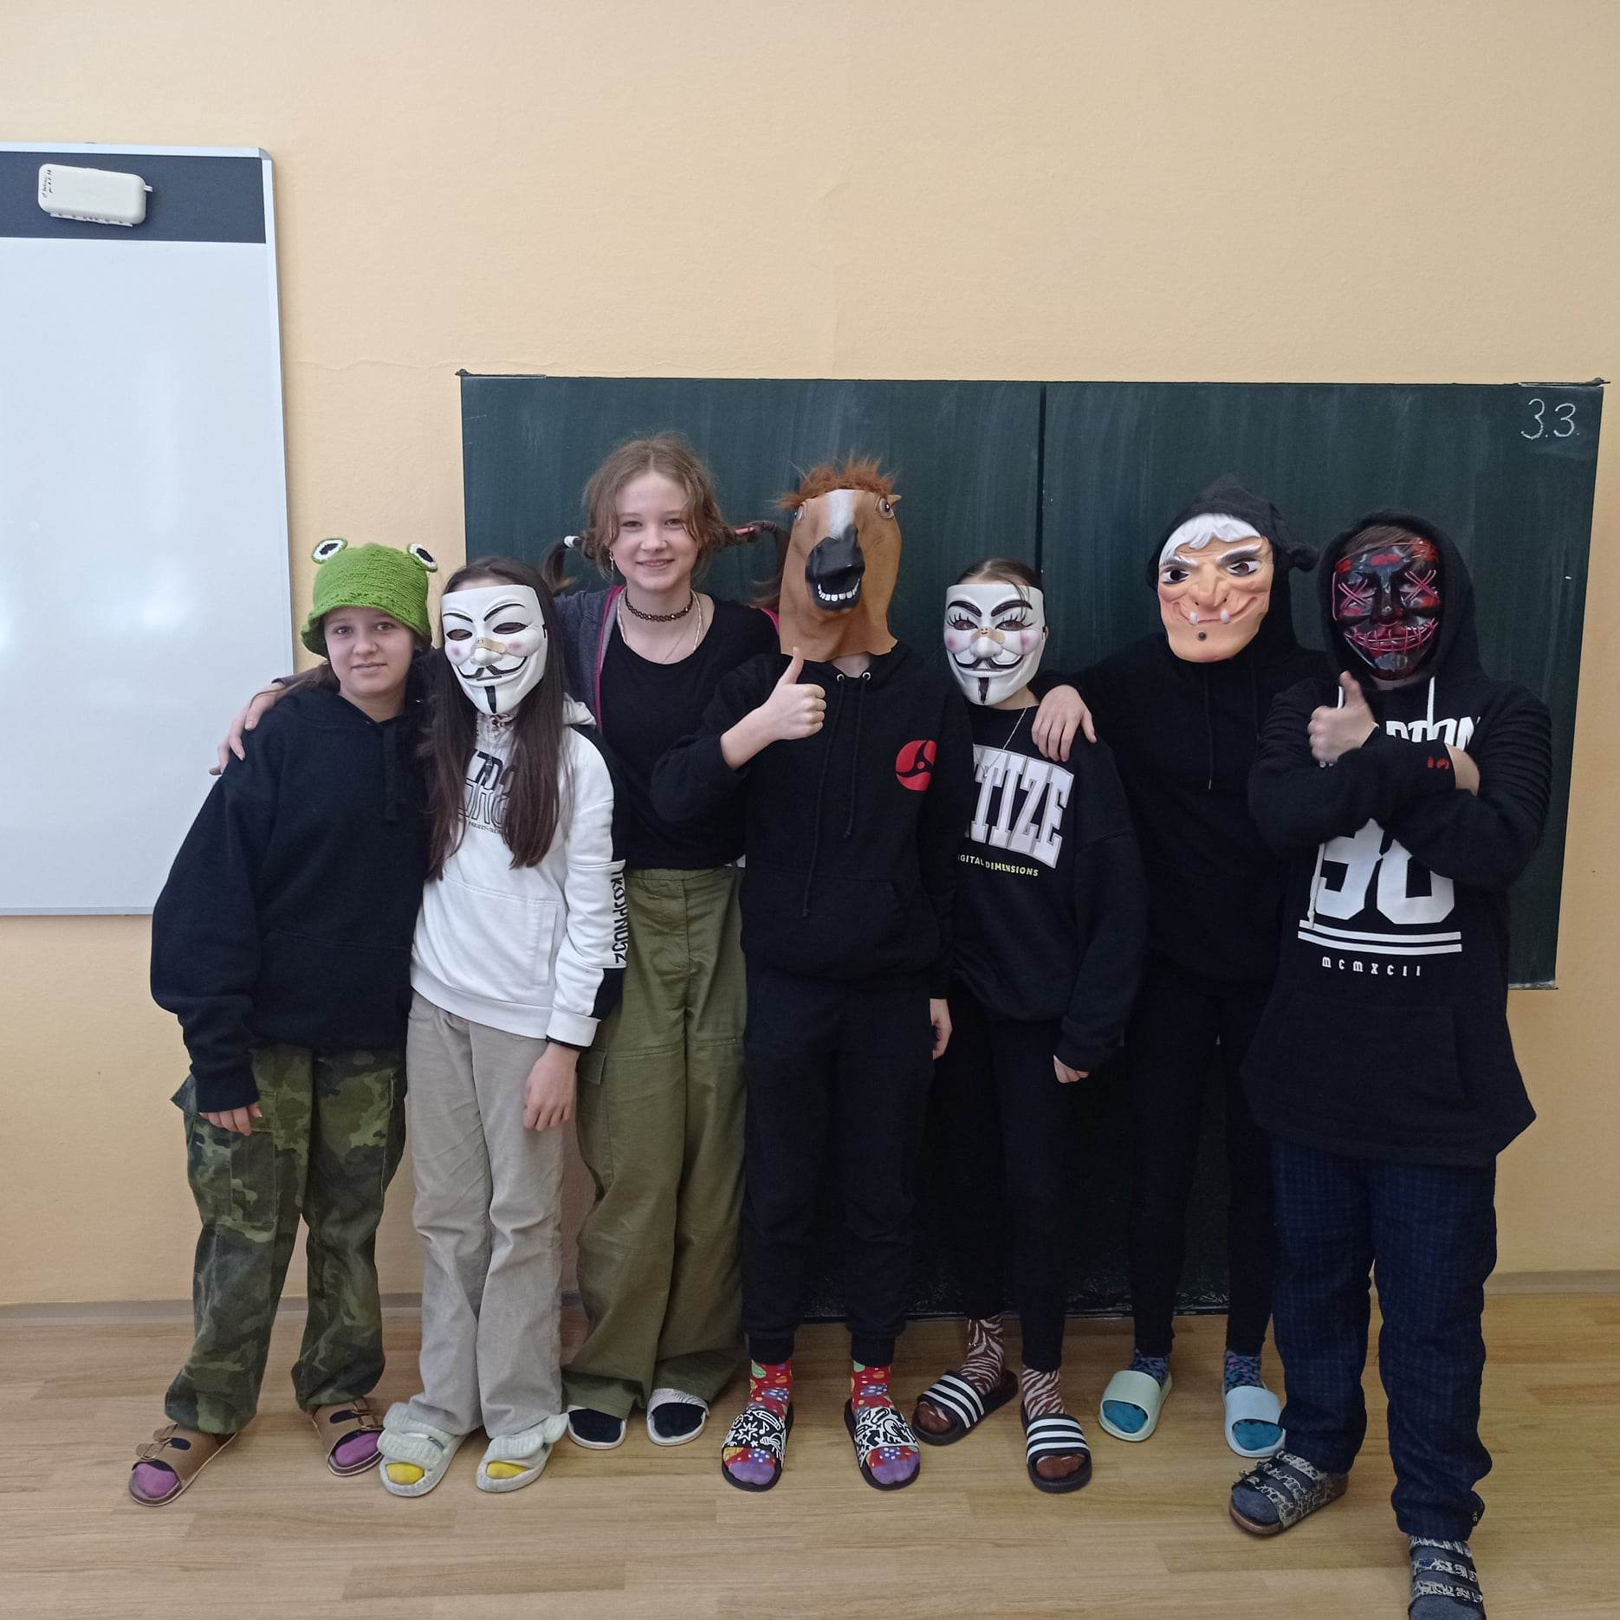

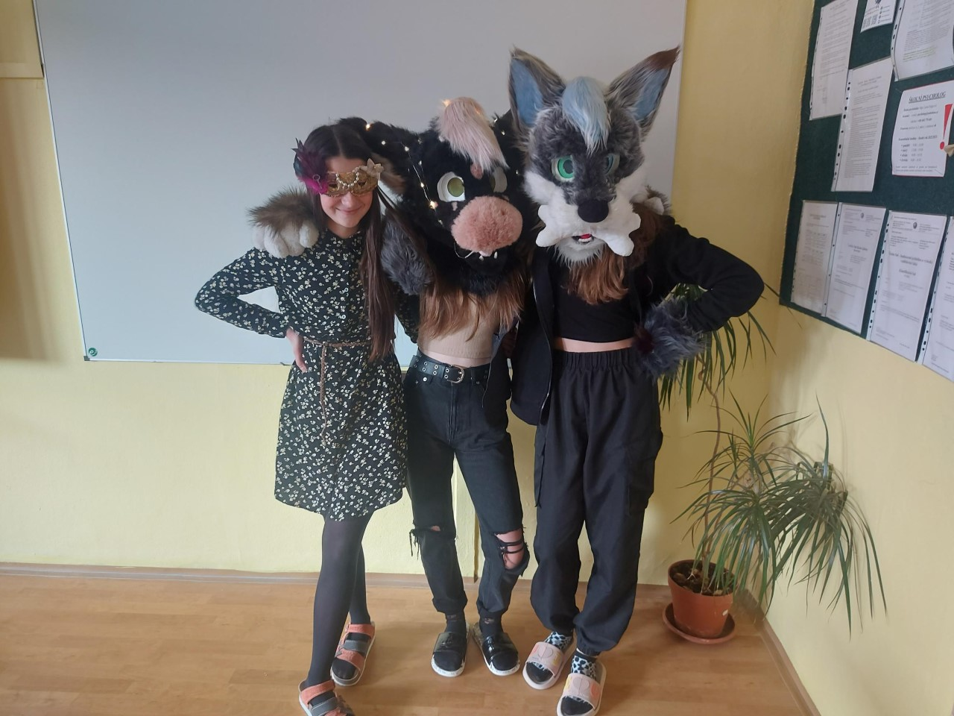

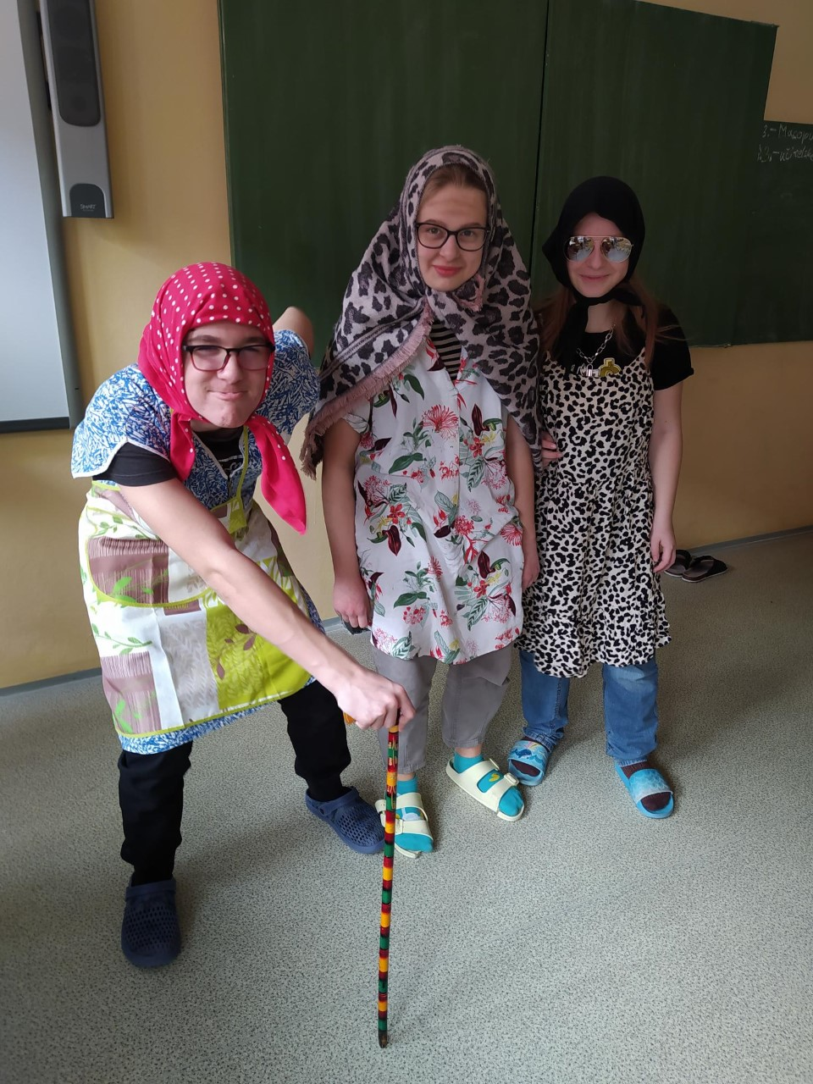

Den učitelů
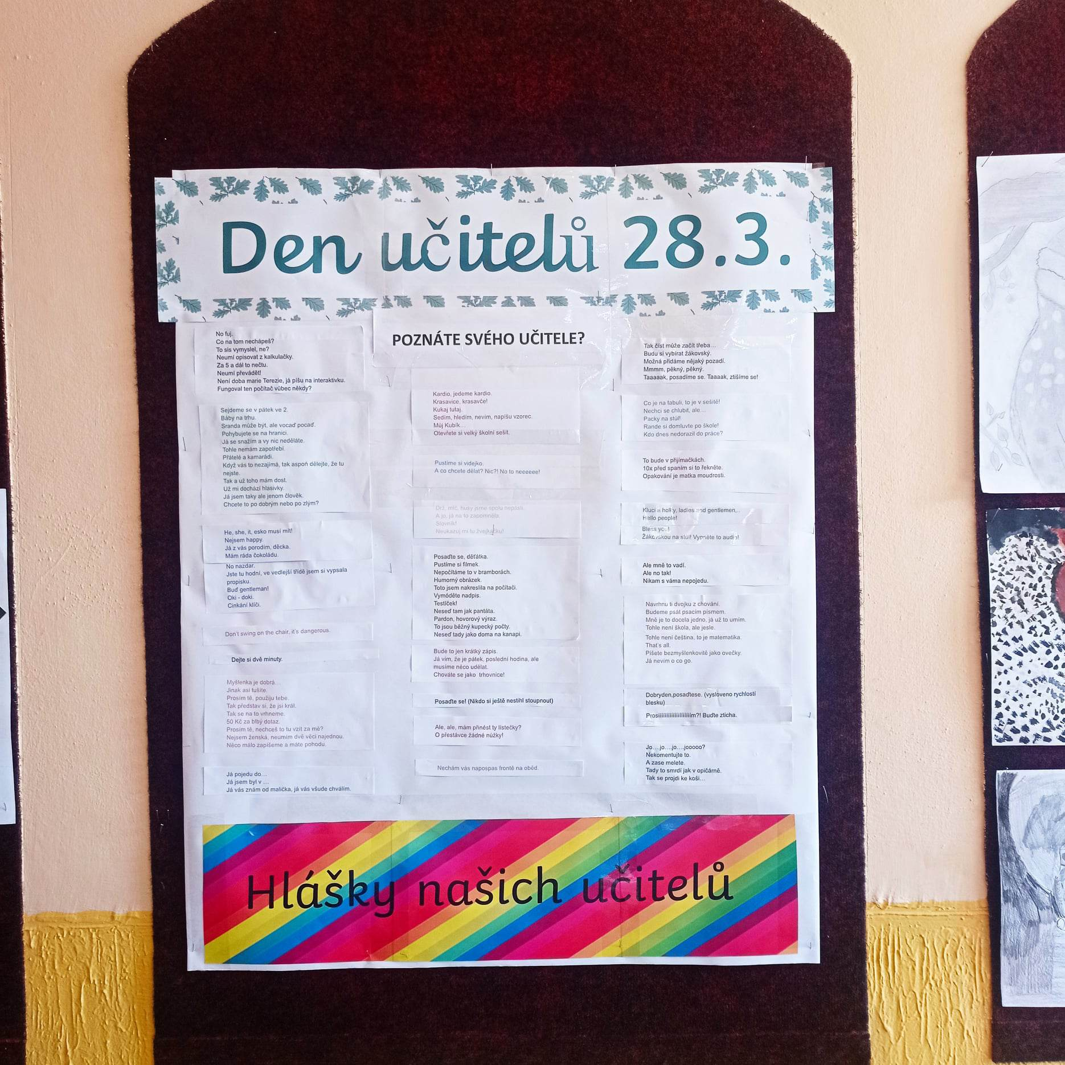

Den dvojčat
